Памятка
для инвалидов и маломобильных граждан по вопросам получения услуг и помощи со стороны персонала на объекте
Уважаемые посетители!
Муниципальное бюджетное общеобразовательное учреждение гимназия №2
(наименование организации)
Предлагаем Вам ознакомиться с информацией о порядке обеспечения доступа в здание нашего учреждения инвалидам и другим маломобильным гражданам, об особенностях оказания им услуг и о дополнительной помощи со стороны персонала организации.
Наше учреждение имеет следующее оснащение, обеспечивающее доступ на объект и к оказываемым услугам маломобильным гражданам:
1) пандус на входе в здание;
2)сигнальная маркировка стеклянных дверей;
3)кнопка вызова помощи;
4)цветовое выделение ступеней лестниц.
Необходимая дополнительная помощь оказывается силами работников учреждения. Для вызова работника воспользуйтесь кнопкой вызова персонала, расположенной с левой стороны от пандуса (обозначена специализированным значком)
или телефоном – его номер 52-26-83.
В этом здании Вы можете воспользоваться следующими услугами:
1) образовательные услуги по программам начального, основного и среднего общего образования;
2) справочная информация по оказываемым услугам.
Услуги, которые в случае трудности посещения здания учреждения, оказываются на дому:
1) обучение на дому по программам начального, основного и среднего общего образования.
По вопросам обеспечения доступности здания и помещений организации, получаемых услуг, а также при наличии замечаний и предложений по этим вопросам можно обращаться к ответственному сотруднику организации:

Щегольская Татьяна Васильевна (заместитель по АХР) –​ тел. 8(3462)52-26-82.​
Бажак Юлия Валерьевна (специалист по охране труда) – тел. 8(3462)52-26-80.
(ФИО, должность, контактные данные)
Уважаемые посетители, убедительная просьба, не менее чем за 1 рабочий день необходимо сообщить о вашем визите в данное учреждение.
Контакты нашего учреждения
Название: | Муниципальное бюджетное учреждение гимназия №2
Место нахождения: | 628406, Тюменская область, г. Сургут, ул. Декабристов, 5/1
Контактные телефоны: | 8 (3462) 52-26-80
Режим работы: | понедельник-пятница: с 8.00- 17.00  перерыв на обед: с 12.00-13.00  выходной день: суббота, воскресенье
Электронная почта: | gim2@admsurgut.ru
Сайт: | gim2.admsurgut.ru

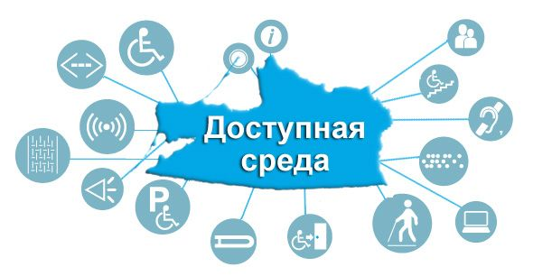

Пути перемещения МГН от остановки общественного транспорта к

МБОУ гимназии №2
МБОУ гимназия №2
Пути перемещения
Путь следования к объекту пассажирским транспортом:
Маршрут до объекта пассажирским транспортом может осуществляться в 6-ти направлениях, вблизи объекта располагаются:
- две остановки «ул. Майская», с расстоянием до объекта с чётной стороны ул. Майская - 530 м. и наименованием маршрутов № 1, №2, №23, №34(м/т), с нечётной стороны ул. Майская - 590 м. № 1, №10, №7 № 23, №34(м/т);
- две остановки «Горагенство», с расстоянием до объекта с чётной стороны ул. Майская - 348 м. и наименованием маршрутов (№21, №23, № 45, №8, №51, №34(м/т), №33(м/т), №35а (м/т), №71(м/т), с чётной стороны проспекта Ленина 38 – 600 м. (№ 14, № 19, №3, № 6, №45, №51, №30(м/т), №33 (м/т), №35(м/т), №40 (м/т), № 53(м/т), № 69(м/т), №71(м/т));
- остановка «Оптика» нечётная сторона проспекта Ленина 29 – 360 м. (№21, №23, №45, №8, №51, №34(м/т), №33(м/т), №35 (м/т), №71(м/т));
- остановка «Бахилова» с нечётной стороны проспекта Ленина – 350 м. (№ 14а, № 19, №3, № 6, №45, №51, №30(м/т), №33 (м/т), №35(м/т), №40 (м/т), № 53(м/т), № 69(м/т), №71(м/т), № 96 (м/т));
Переход через проезжую часть возможен через пешеходные переходы, оснащённые светофорами с таймерами, которые расположены вблизи каждой остановки.
Пешеходные переходы не оборудованы пандусами, для спуска-подъёма колясочников.
- №14, №47, №5, №8, №45- маршрутов движения до объекта с нечётной и чётной стороны – адаптированы (низкопольные) для перевозки маломобильных групп населения, маршрутные такси не оборудованы.

